６ 年度 | 学年 | 組 | 番
児 童 調 査 票 仙台市立将監小学校
※この調査票に記載頂いた内容は，教育活動，
相談，緊急時の連絡に使用します。

児 童 | ふ り が な  氏 名 |  |  |  |  |  |  |  |  | 性 別
 |  |  |  |  |  |  |  |  |  | 男 ・ 女
 | 生年月日 |  | 年 月 日 生
 | 入学前の経歴 |  | 年 月 から 年 月 まで（ ） 幼稚園 ・ 保育所(園)
 | 住 所 |  | 〒 -  仙台市 区 |  |  |  |  |  |  | 地区子ども会
保 護 者 | ふ り が な  氏 名
緊急連絡者・・緊急引き取り者 | 自宅固定電話（未設置の場合は記入不要です） |  |  |  |  |  |  | ＜連絡依頼児童氏名＞ 配布物等を持たせます
 |  |  |  |  |  |  |  | 年 組
 | 緊急時連絡先（携帯・職場など） |  |  |  |  |  |  | 緊急時引き取り者（児童との関係：保護者以外も可）
 | 連絡順 | 連絡先 |  |  | 電話番号 |  |  | 間 柄 | 名 前 | 連絡先（携帯等）
 | １
 | ２
 | ３
 | ４
 | ５
メールアドレス
病気･けが等の際の  かかりつけ医院 |  |  |  | 内科： 眼科：  外科： 歯科：  ※できるだけご記入ください。未記入の場合は，学校で対応いたします。
家 族 構 成（含本人） | 氏 名 |  |  |  |  | 続 柄 | 勤務先または学校名・学年・組
 |  |  |  |  |  | 本 人

◇担任（学校）に留意してほしいこと，知ってほしいことなどをお書きください。

氏名
通 学 路
下校コース
◇該当する下校コースに○を記入し，
家庭から学校までの通学路を赤い線で
書き入れてください。
西 門 | 緑 | 将監交番 方面
 | 黄1 | 将監殿・公社 方面
 | 黄2 | 県営 方面
 | 黄3 | 将監７・８丁目方面
東 門 | ピンク１ | 将監２丁目 方面
 | ピンク２ | エトワール・白水沢  方面
 | 赤1 | 将監東中･新道 方面
 | 赤2 | 将監４丁目・明石南・  新田方面
 | 青 | 児童センター利用
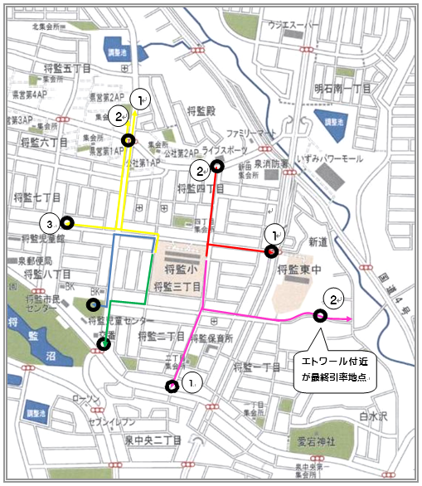

【自宅周辺拡大図】ご自宅近くの目標や建物名を書き入れた拡大地図を書く，または地図のコピーをお貼りください。学校からの登下校でなく，上記下校コースの経路上から自宅までの分かりやすい道順をお願いします。
- 表札が無い場合には建物の目印や色などもメモで書き入れてください

